**Nombres:**Favien Alejandro Javier

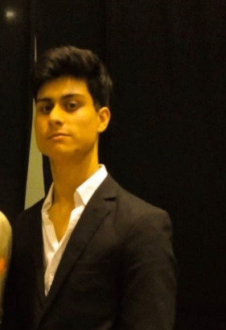**Apellidos:**villanueva sadorquist

**Dni:** 43547586

**Edad:** 20 años

**Dirección**: estados unidos 3137

**Cel:** (3794)126120

**Email**: [Alejandrosadorquist@gmail.com](mailto:Alejandrosadorquist@gmail.com)

**Disposición**: full time

_________________________________**objetivo**_____________________________________

Conseguir un puesto de trabajo que me permita aplicar mis experiencias y conocimientos en mi sector y en las distintas áreas de la empresa, para asi desarrollarme profesionalmente para el buen desempeño de las funciones asignadas.

_____________________________**experiencia profesional**_____________________________

•**La reina**  22/12/2020-22/03/2022 numero de referencia: 379 4802197

Operario en sector de embazados (pan lactal,congelados)

Hornero

Cojero

___________________________________**educación__________________________________**

**Primaria:**

**●Escuela numero12 almirante Guillermo Brown**

Secundaria:

●**colegio sec. Nocturno Para adultos y adolecentes Bartolomé mitre**

**___________________________________Habilidades________________________________**

**Buena presencia.**

**Responsabilidad y compromiso en**

**el trabajo en equipo.**

**Buen trato con compañeros.**

**Puntualidad.**

**Buen manejo de hornos de panaderiaindustrial**

**Actitud positiva**

**Limpieza y orden**